

Штаб
МО ВВПОД «ЮНАРМИЯ»
Кайбицкий муниципальный район
Республики Татарстан
422330 Кайбицкий район
село Большие Кайбицы
ул. Ш. Галиева д.12
тел.8(84370)21187
эл. почта:junajaarmija@rambler.ru

Еженедельный отчет МО ВВПОД «Юнармия»
Кайбицкого муниципального района за период с 08 - 15.12.25. ОТЧ

1.Количество участников движения: 331.
2.Количество принятых юнармейцев: 0.
3.Проведенные за неделю мероприятия: 15

- СВО.
- Декада инвалидов.
3 декабря – Международный день инвалидов. Есть люди, которые волею судьбы лишены привычных радостей жизни: видеть, слышать, свободно передвигаться, разговаривать в течении своей жизни. Люди с ограниченными физическими возможностями имеют равные права со всеми гражданами. День инвалидов – не праздничная дата, а напоминание о том, что рядом с нами живут люди с ограниченными возможностям. Посещение инвалидов с ограниченными возможностями – это выражение искреннего уважения, пожелания крепкого здоровья, выносливости, огромного терпения, большого человеческого счастья. Юнармейцы нашей школы совместно с советником директора по воспитанию Ахметшиным Д.Ф. посещали на дому наших односельчан с ограниченными возможностями здоровья. Ребята вручили подарки, сделанные своими руками.Общение проходило в теплом кругу, делились новостями, радовались успехам друг друга, дарили тепло своих сердец.

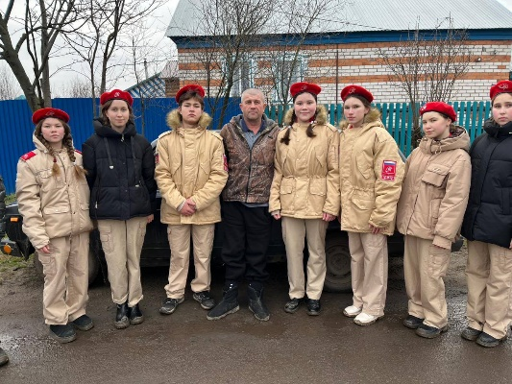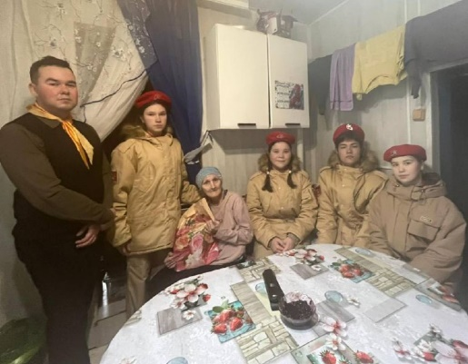

- День добровольца.
- Помощь, зимующим птицам. https://vk.com/wall-216705672_1244 - gjvjom pbve.obv

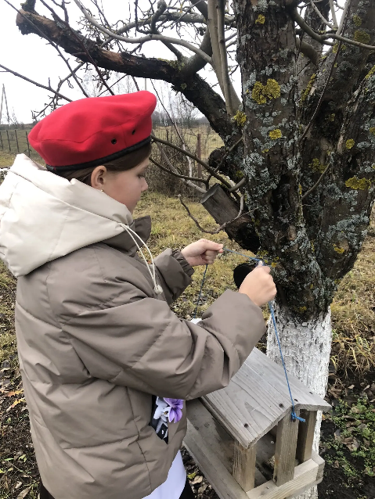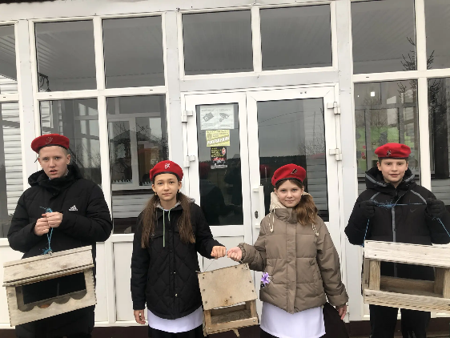

- Отряд им. Т.Г.Назмутдинова. МБОУ «Кулангинская ООШ».

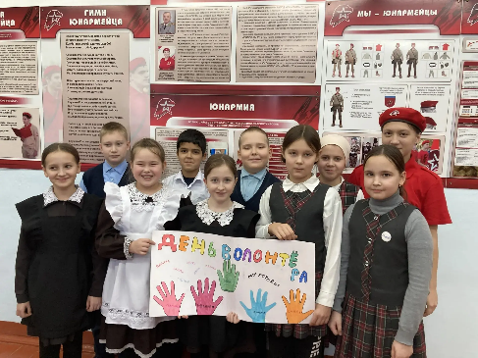

- Акция «Красная гвоздика»

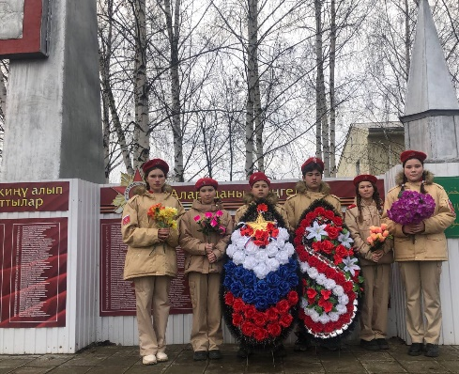

- Ученики 4 класса вместе с юнармейцами участвовали в мероприятии ко дню волонтера

- МБОУ «Берлебашская ООШ».https://vk.com/wall-216688287_820

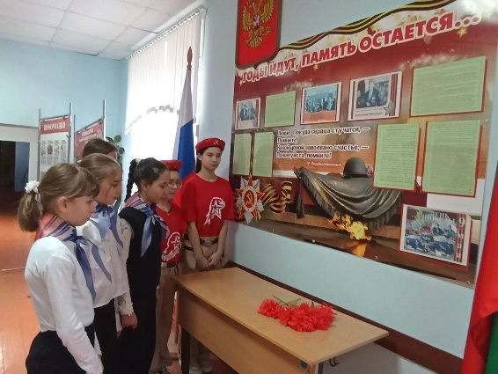

- «Честно жить - Родине служить».
Сегодня с обучающимися 8 класса была проведена беседа на тему «Честно жить - Родине служить». В ходе беседы говорили о том, что прав без обязанностей в обществе не бывает. По мере взросления дети получают новые возможности, они набирают опыт, приобретают новые права, у них появляются обязанности и ответственность. Также был проведён тренинг, разгадывали ребусы. В конце мероприятия классный руководитель прочитала пословицы и поговорки о коррупционной деятельности. Данное мероприятие носило познавательный характер, обучающиеся с большим желанием делились знаниями о правах человека, вели дискуссию, узнавали новое.
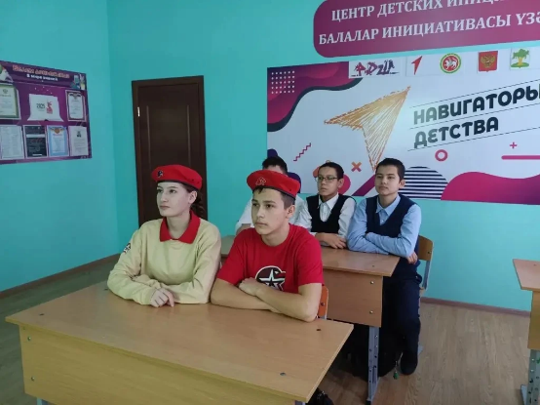
- День Героев Отечества.
- Отряд «Подвиг» БКСОШ - https://vk.com/video-30981115_456244886.

- Итоги Республиканских конкурсов, среди юнармейцев.
- I место, в олимпиаде на знание военной истории среди юнармейцев. Петров Алексей Викторович. МБОУ «Федоровская СОШ».
- III место в конкурсе патриотический видеоролик среди юнармейцев «Туган як»- Камышова Полина Валериевна. МБОУ «Старотябердинская СОШ».
https://drive.google.com/file/d/1MCrDU2vGrgGuvUN78bILrsam79-FzUQ8/view?usp=sharing

VIII/ В отрядах прошли мероприятия посвященные Дню Героев Отечества.
МАХ – Вести с отрядов. https://max.ru/join/A932emCq5KXmn93e04gofzlmXzV2IVmdYqJbXE2eE4A
Начальник штаба МО ВВПОД “Юнармия” Р.Д. Насибуллина.

